INDHOLD | BESKRIVELSE
Brobygning | Håndværk og design
Klassetrin | 9 klasse
Varighed | 2 -3 dage
Overskrift | Lav en røgfjerner
Målgruppe | Elever, der har valgt faget Håndværk og design
Formål | Prøve at bruge værktøj, se sammenhængen imellem håndværk og matematik, stifte bekendtskab med faglig kommunikation og arbejdsplanlægning
Uddannelser der indgår i opgaven | Smedeuddannelsen
Folkeskolefag, der indgår i opgaven | Matematik  Håndværk og design  Linjefag
Sværhedsgrad | Svær
Arbejdsmetode | Grupper med 3-5 elever.
Lokalefaciliteter | Værksted med de nødvendige sikkerheder og materialer
Værktøj og sikkerhedsudstyr (Både det udstyr man behøver og det, der ville være rart at have) | Blyant  Lineal  Passer  Hjælpepapir
Materialer (med alternativer) | Pap/karton  Tape
Brugsvejledning til eleverne – hvordan gør man, gerne med billeder til eleverne | Teoretisk del:  Målene omregnes fra den faktiske størrelse til måleforholdet.  Beregn rumfanget af røgfjernerens dele.  Hvis røgfjerneren fyldes med vand, hvad vil vægten så være? (med aluminium, stål, guld)  Det tager en smed 1,5 time at fremstille 1 stk. En smed tjener ca. 175-kr. i timen. Hvor mange røgfjernere kan smeden nå et lave på en uge (37 timer), og hvad tjener en smed om måneden (året).  Der skal fremstilles 4 dele der skal sættes sammen, del 2 og del 4 er ens.  Del 1: Overgangsrør fra firkantet til rund.  Del 2: Knærør (rørknæ)  Del 3: Dobbelt knærør  Del 4: Knærør  Del 1: Overgangsrør.  - Fig. 1 viser en perspektivtegning af overgangsrøret.  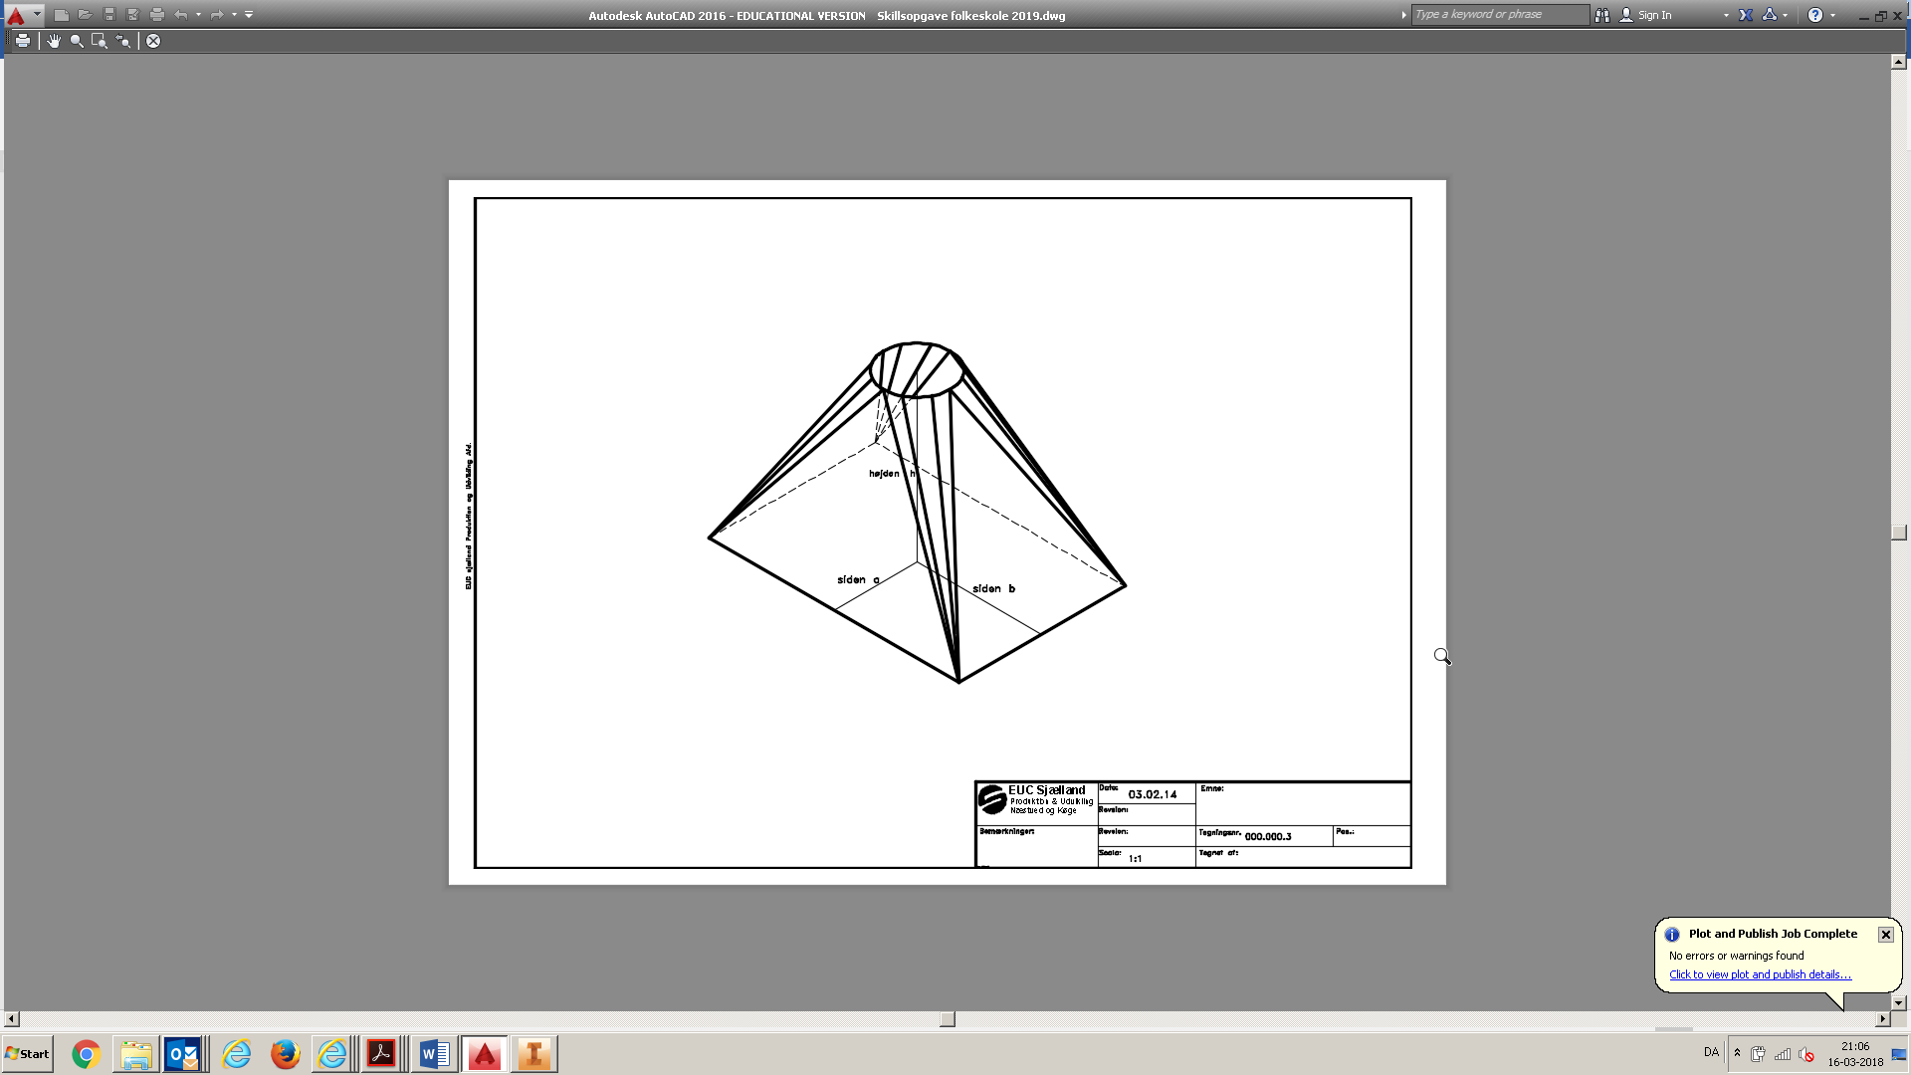  Fig. 1  - Fig. 2 viser samme overgangsrør set forfra og oppefra.  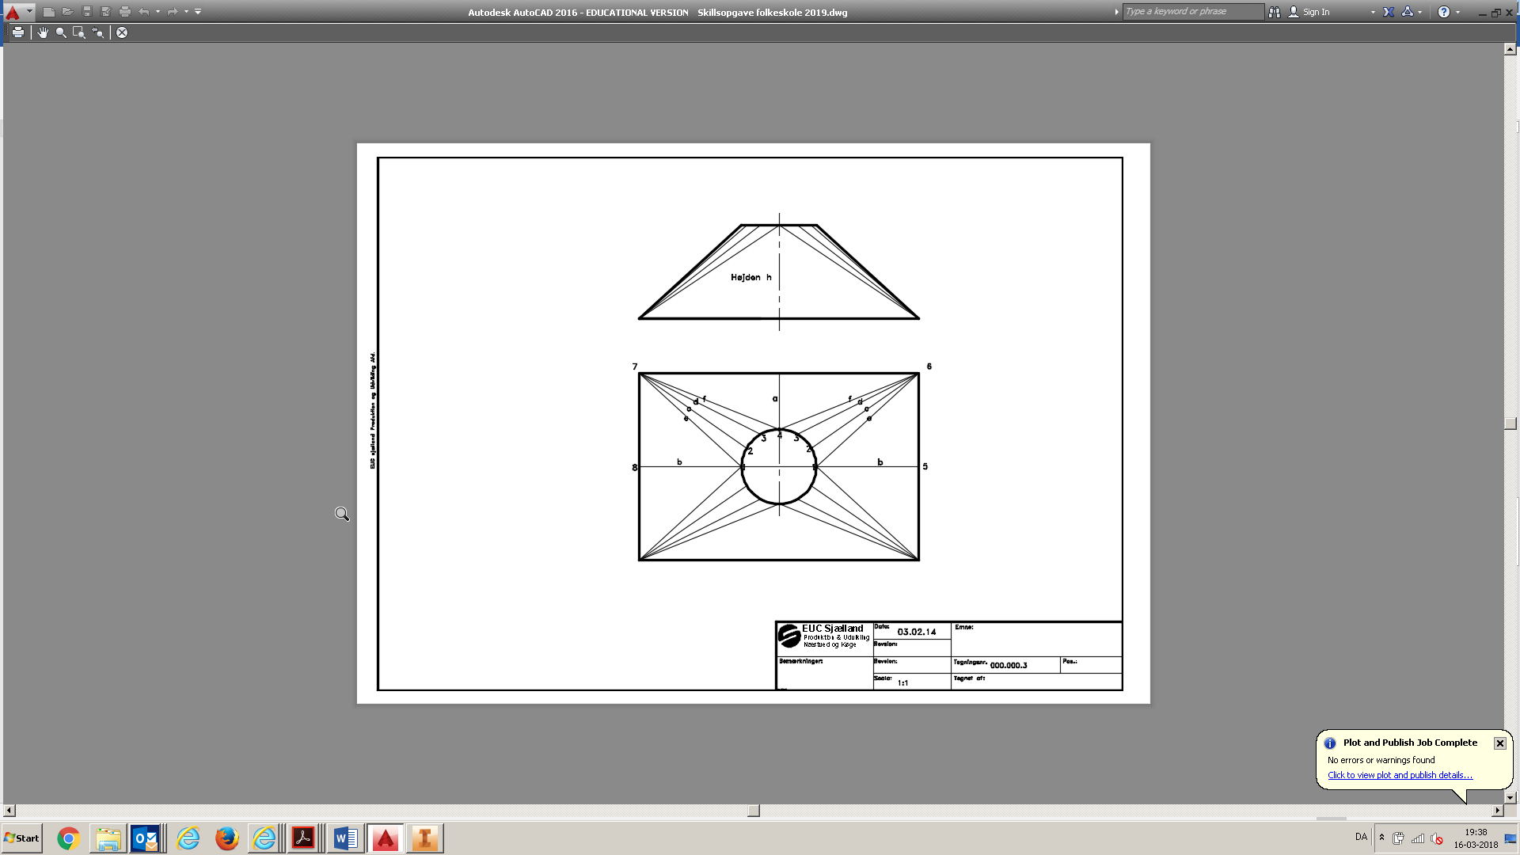  Fig. 2  - Tegn overgangsrøret set forfra og oppefra i de færdige mål (omregnet efter målestoksforholdet). Inddel overgangsstykkets cirkel i 12 lige store dele (radius af cirklen svarer til 60° på cirklen). Nummerer cirklens inddeling som på Fig. 2, og før linjer ud til siderne/hjørnerne som på fig. 2. Bemærk at kun den øverste halvdel er nummereret, dette skyldes at vi laver 2 ens halvdele og sætter dem sammen.  - Fig. 3 viser en tegning med sande længder. Tegn denne figur på et stykke papir. Højden (h) er afsat på y-aksen, og længderne a,b,c,d,e og f fra fig. 2 er afsat på x-aksen. Fra hhv. a,b,c,d,e og f tegnes linjerne til h. Linjerne navngives a₁, b₁, c₁, d₁, e₁, og f₁. Disse afstande kaldes sande længder (hjælpelinjer). De kan også beregnes ved hjælp af Pythagoras’ læresætning. Eksempelvis findes den sande længde c, ved at måle afstanden (med passer) fra hjørnet (6) til punkt 2 i cirklen.  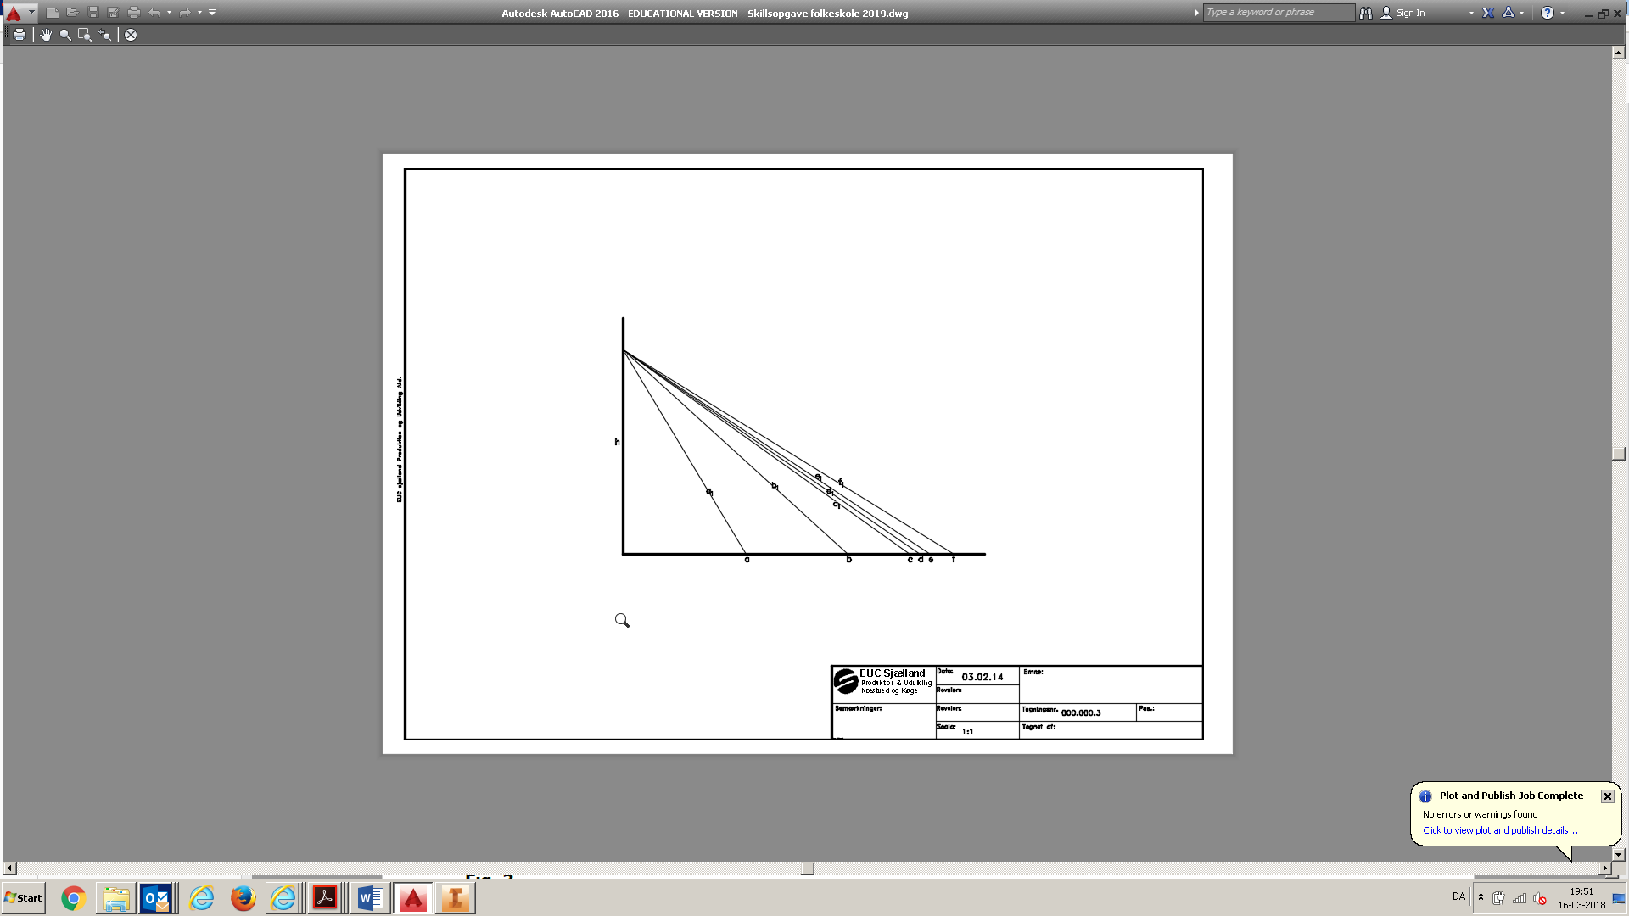  Fig. 3  - Fig. 4 viser en halvdel af udfoldningen. Udfoldningen er bygget op af forskellige størrelser trekanter. Først konstrueres trekant 6-4-7, ved brug af passer, derefter konstrueres de tilstødende trekanter.  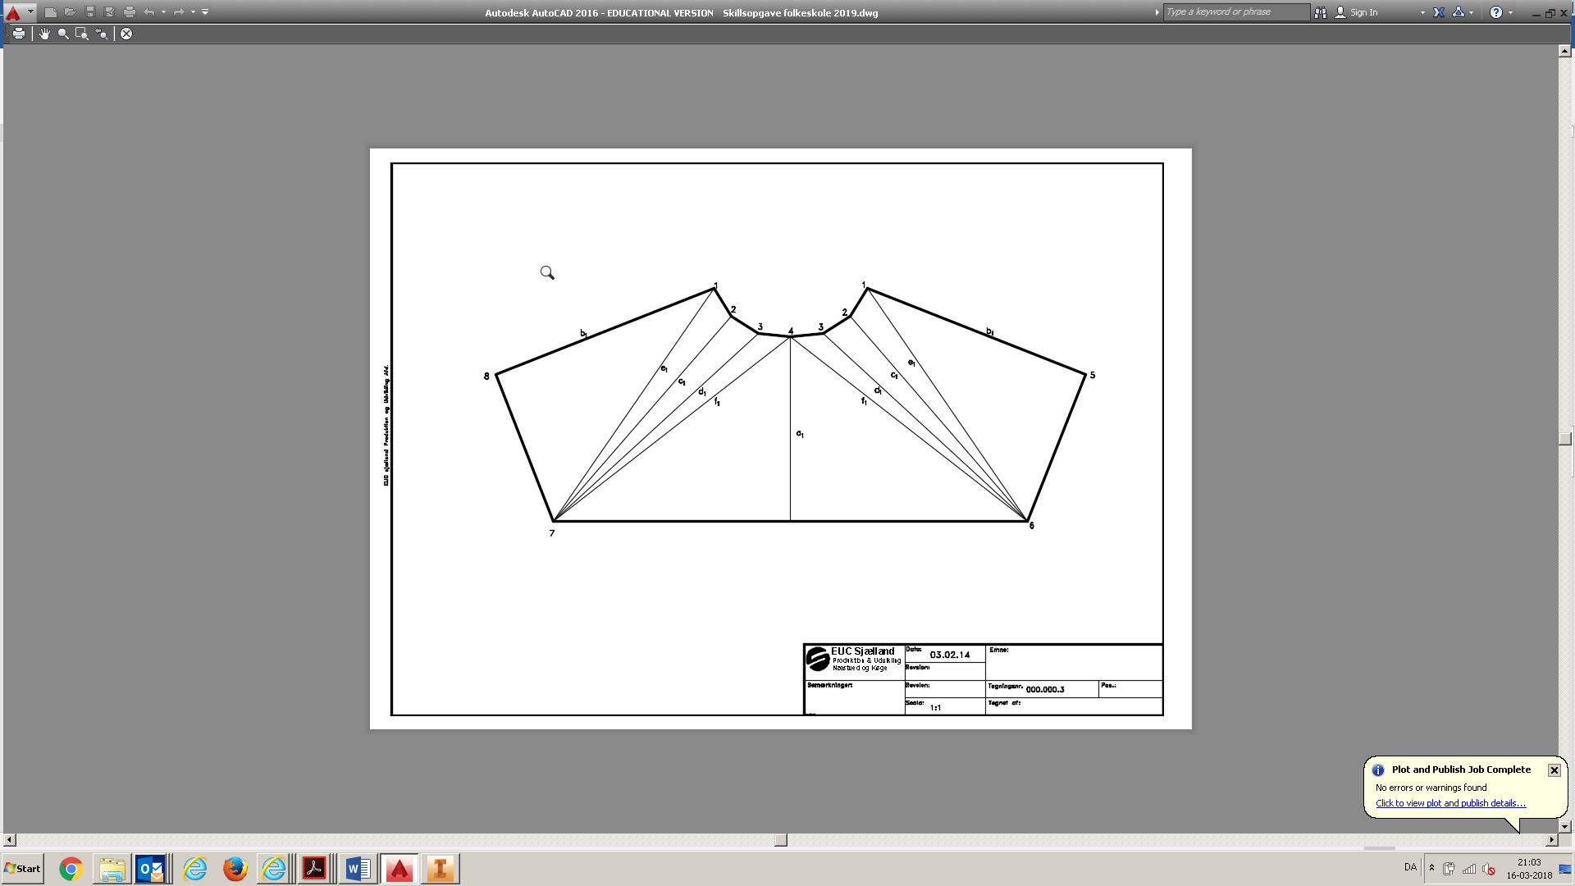  Fig. 4  - Der skal konstrueres 2 halvdele af overgangsstykket, der herefter kan tapes sammen.  Del 2,3 og 4: Knærør (rørknæ) og dobbelt knærør.  - Tegn knærøret i de færdige mål (omregnet efter målestoksforholdet).  - Udfold omkredsen og tegn den ved siden af knærøret. Fig. 5  - Det dobbelte knærør tegnes på samme måde.  - Tegn en cirkel i rørets frie ende, og inddel cirklen i 12 lige store dele (radius af cirklen svarer til 60° på cirklen). Fig. 6  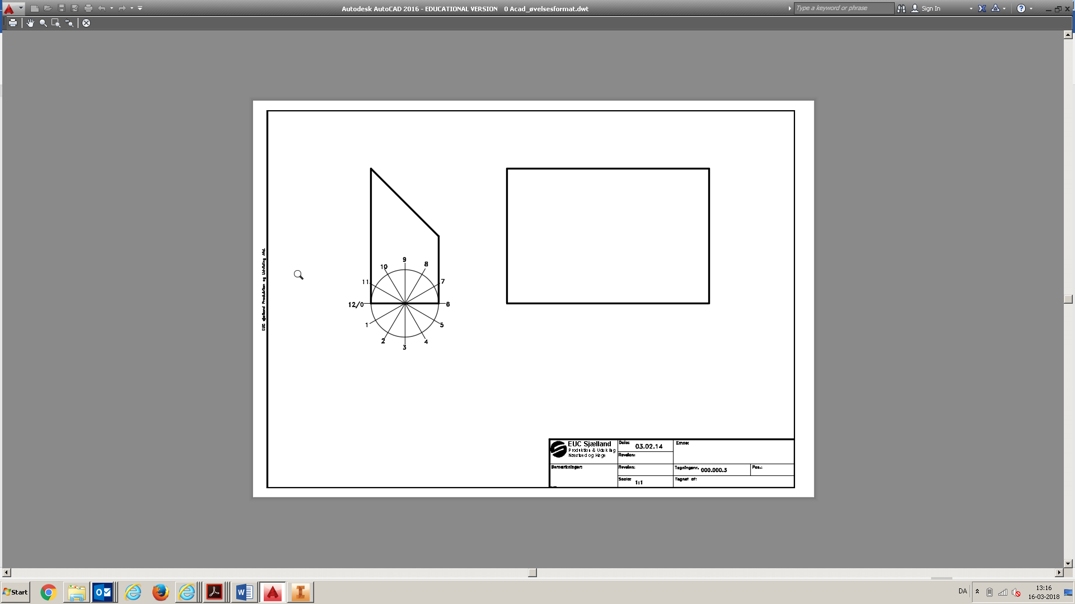  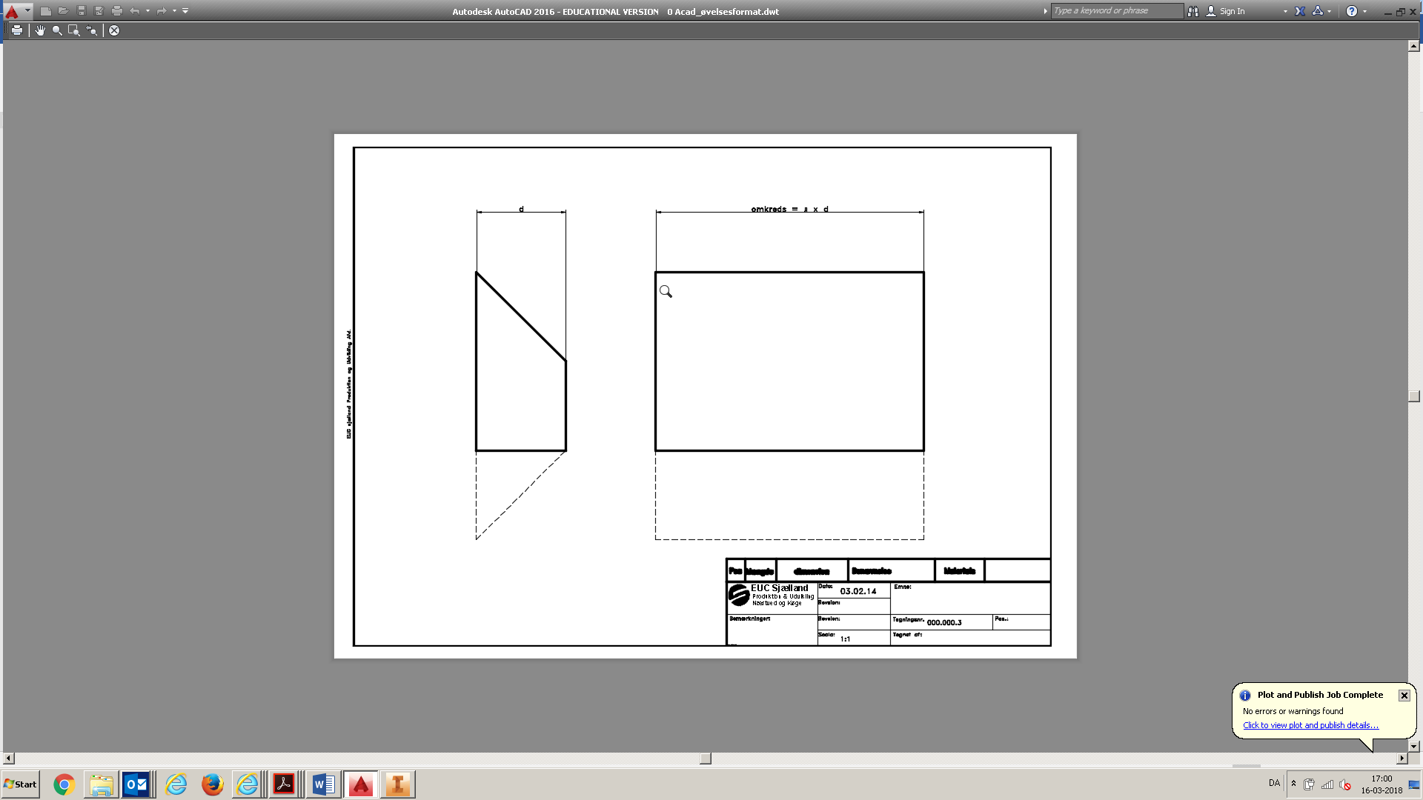  Fig. 5  Fig. 6.  - Nummerer cirklens dele fra 0 – 12  - Tegn ”medbringere” parallelt med røret op til cirkelinddelingen. Fig. 6  - Inddel udfoldningen i 12 lige store dele, og tegn ”medbringere” parallelt med siden af udfoldningen.  - Nummerer udfoldningen med 0 – 12. Den første med 0 osv.  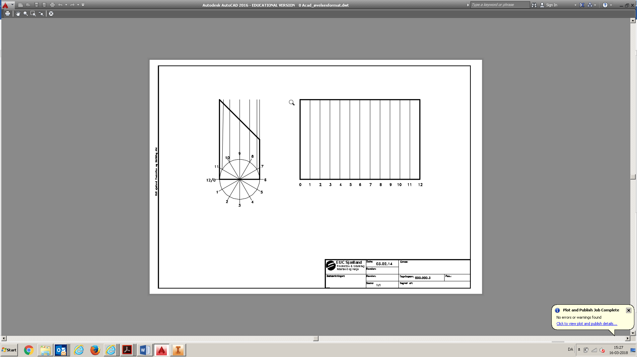  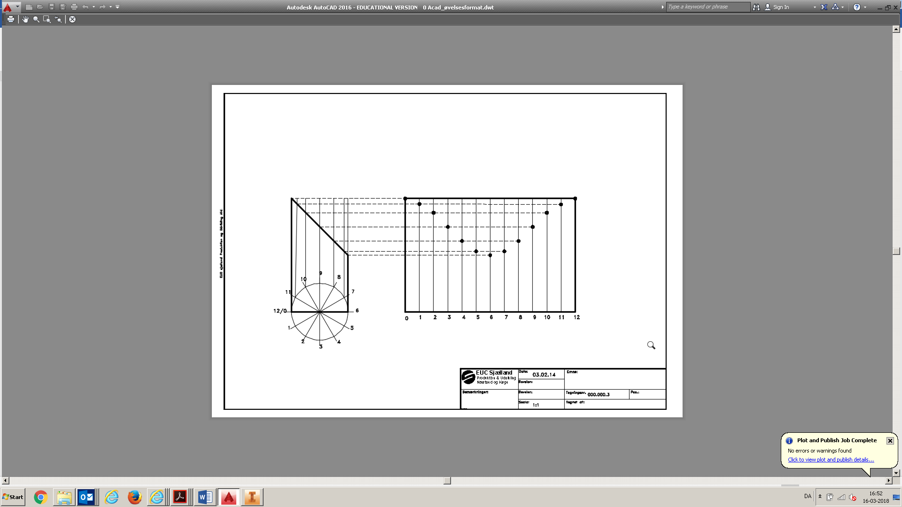  Fig. 7 Fig. 8  - Punkterne fra knærøret overføres til udfoldningen med passer eller lineal. Fig. 8  - Mellem punkterne på udfoldningen tegnes med blød hånd en jævn kurve. Fig. 9  - Udfoldningen klippes ud, laves rund og tapes sammen. Fig. 10 og 11  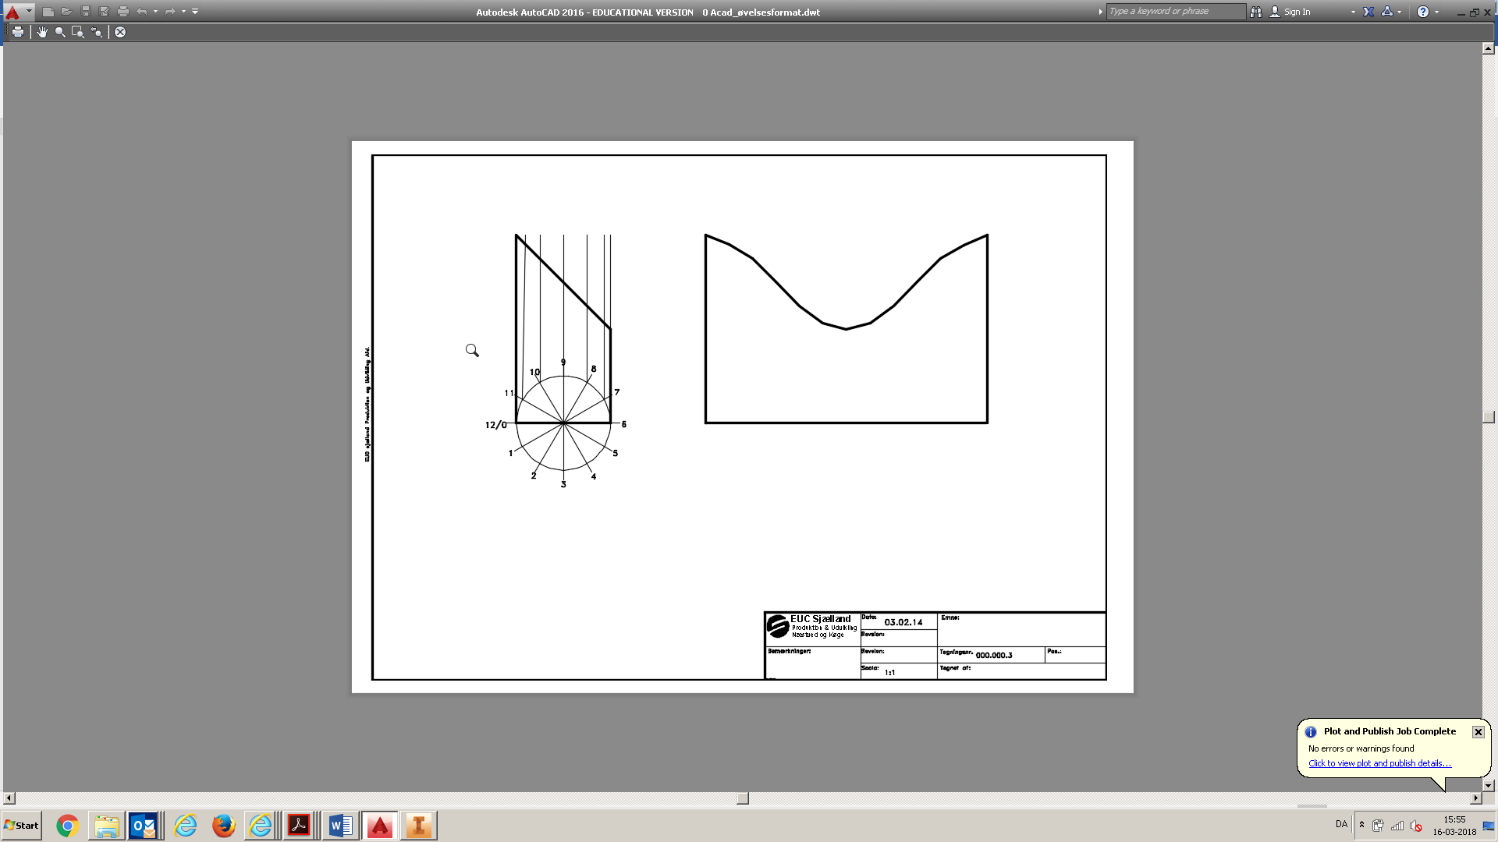  Fig. 9.  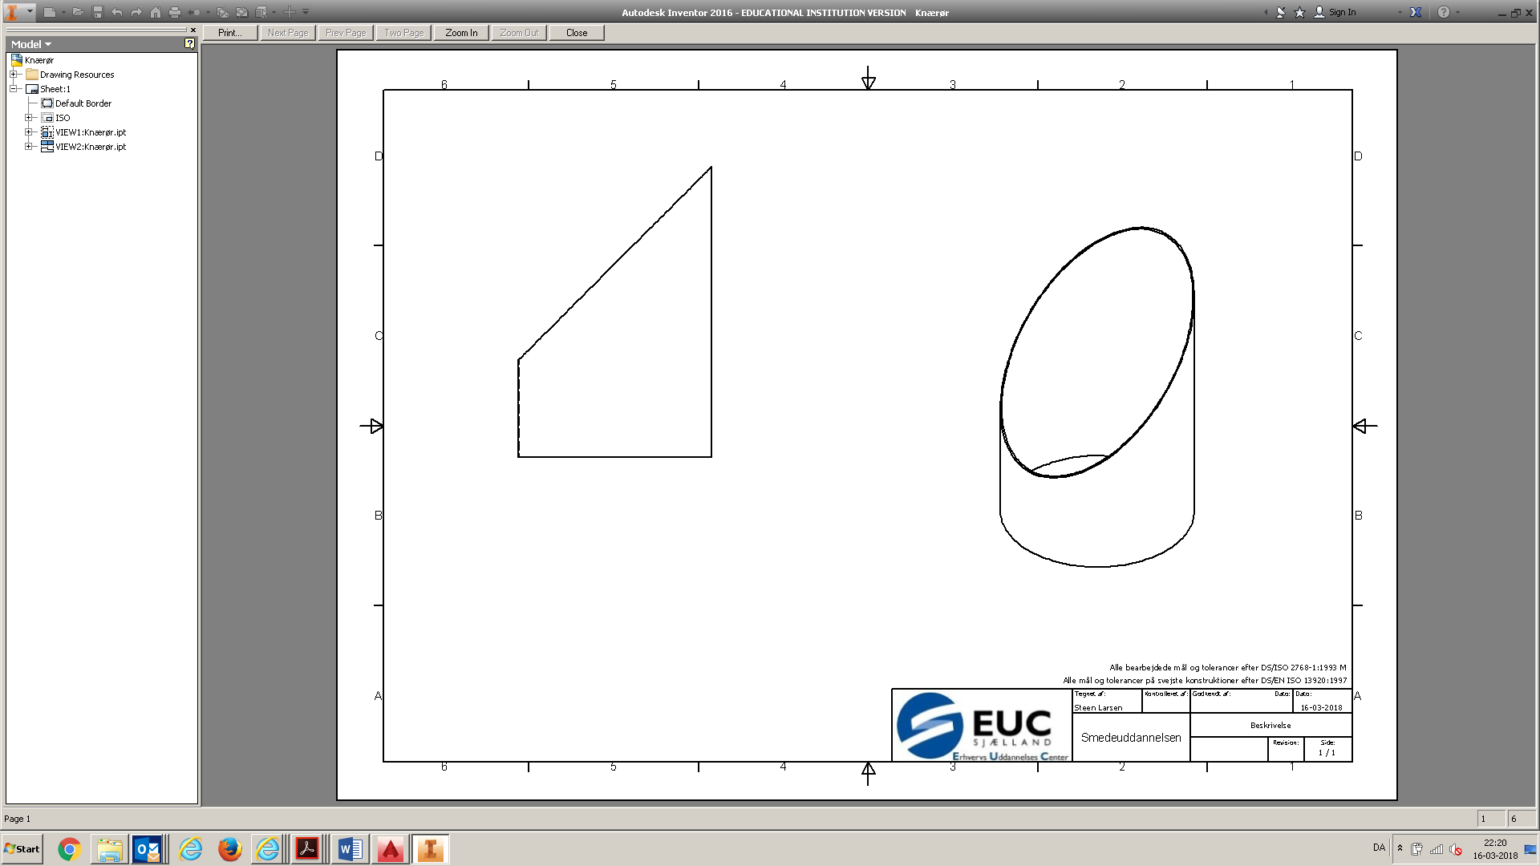  Fig. 10  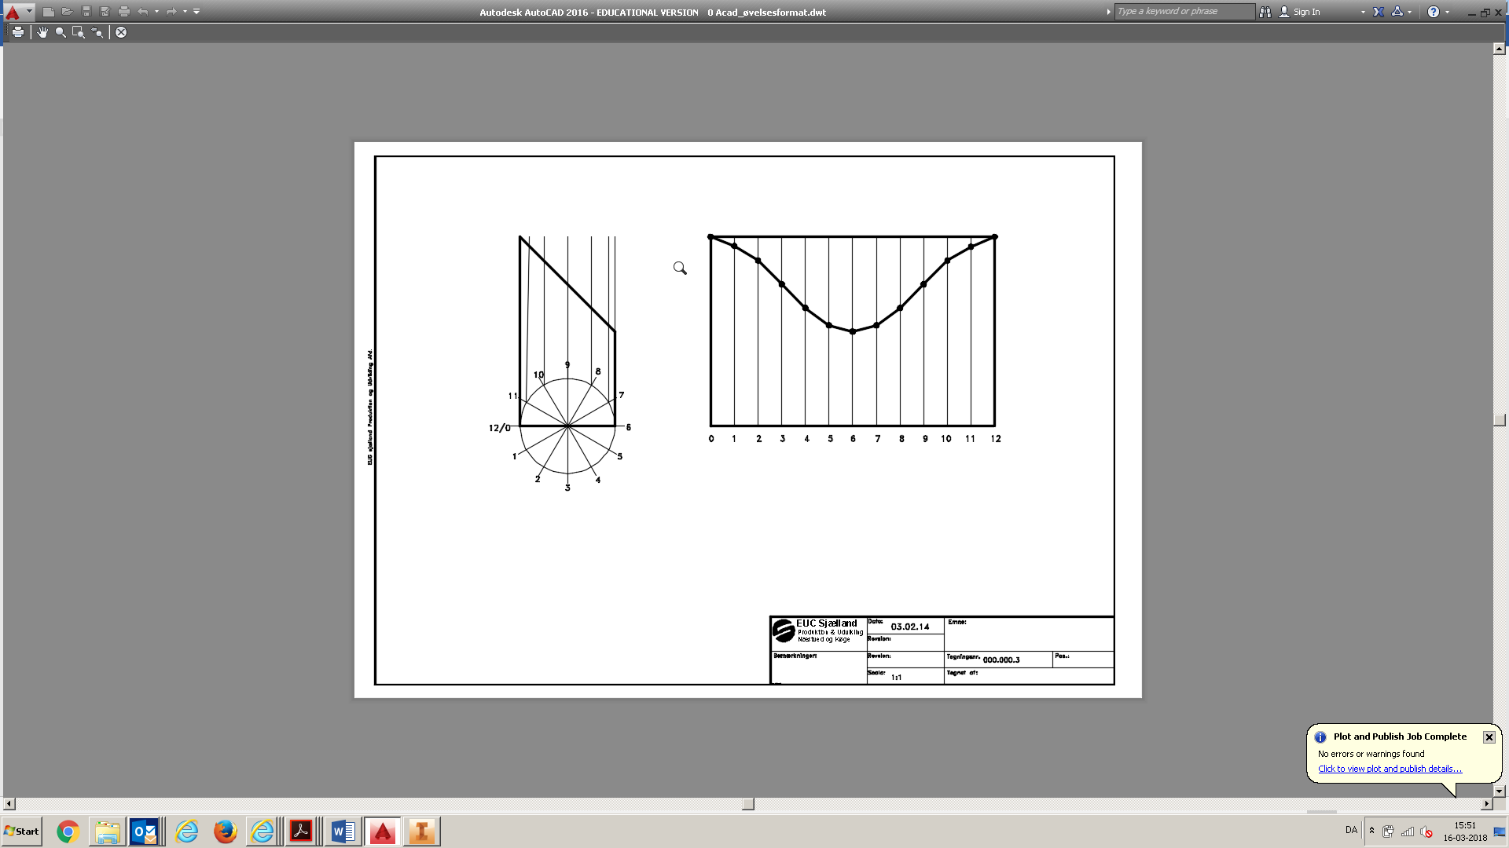  Fig. 11  - Det gentages med del 3 og del 4 efter samme fremgangsmåde. Bemærk at del 3 har 2 knæk, så der kan cirklen evt. tegnes midt i røret.  - Alle delene kan nu samles til det færdige resultat.  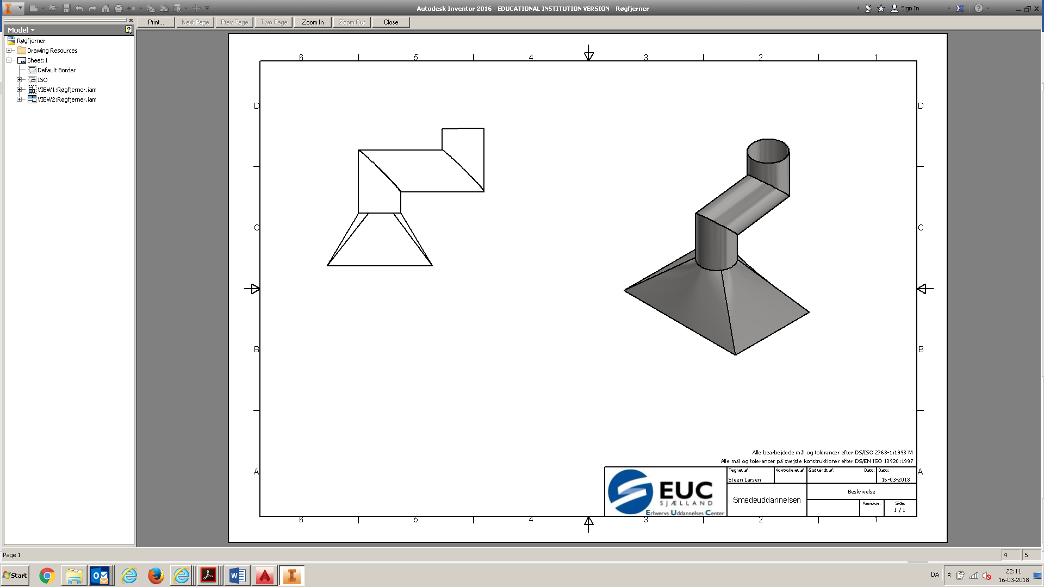  Se filmklip af udfoldningen:  Overgangsrør: https://www.youtube.com/watch?v=xF48HGDs4Hk
Små tips
Hvad gør man hvis det ikke går som man troede?
Sikkerhed
Lærervejledning med råd til undervisningen. Oplægget til eleverne og elevarbejdet med forløbet kan foregå analogt eller digitalt.
Affaldssortering | Affaldet samles i småt brændbart, med mindre andet er påkrævet.  -og skolen har en anden affaldshåndtering.
Evaluering af forløbet | Skema eller digitalt evalueringsskema ex. Socrative

